

**Об утверждении регламента государственной услуги "Субсидирование на развитие племенного животноводства, повышение продуктивности и качества продукции животноводства"**

***Утративший силу***

Постановление акимата Северо-Казахстанской области от 8 апреля 2019 года № 83. Зарегистрировано Департаментом юстиции Северо-Казахстанской области 10 апреля 2019 года № 5332. Утратило силу постановлением акимата Северо-Казахстанской области от 12 февраля 2020 года № 30

      Сноска. Утратило силу постановлением акимата Северо-Казахстанской области от 12.02.2020 № 30 (вводится в действие по истечении десяти календарных дней после дня его первого официального опубликования).

      В соответствии с пунктом 2 статьи 27 Закона Республики Казахстан от 23 января 2001 года "О местном государственном управлении самоуправлении в Республике Казахстан", с пунктом 3 статьи 16 Закона Республики Казахстан от 15 апреля 2013 года "О государственных услугах", акимат Северо-Казахстанской области ПОСТАНОВЛЯЕТ:

      1. Утвердить прилагаемый регламент государственной услуги "Субсидирование на развитие племенного животноводства, повышение продуктивности и качества продукции животноводства".

      2. Признать утратившими силу следующие постановления акимата Северо-Казахстанской области:

      1) "Об утверждении регламентов государственных услуг в области животноводства" от 25 мая 2016 года № 172 (опубликовано 04 июля 2016 года в информационно – правовой системе нормативных правовых актов Республики Казахстан "Әділет", зарегистрировано в Реестре государственной регистрации нормативных правовых актов под № 3792);

      2) "О внесении изменения в постановление акимата Северо-Казахстанской области от 25 мая 2016 года № 172 "Об утверждении регламентов государственных услуг в области животноводства" от 8 декабря 2017 года № 488 (опубликовано 05 января 2018 года в Эталонном контрольном банке нормативных правовых актов Республики Казахстан в электронном виде, зарегистрировано в Реестре государственной регистрации нормативных правовых актов под № 4446).

      3. Коммунальному государственному учреждению "Управление сельского хозяйства акимата Северо-Казахстанской области" в установленном законодательством Республики Казахстан порядке обеспечить:

      1) государственную регистрацию настоящего постановления в Республиканском государственном учреждении "Департамент юстиции Северо-Казахстанской области Министерства юстиции Республики Казахстан";

      2) в течение десяти календарных дней со дня государственной регистрации настоящего постановления акимата направление его копии в бумажном и электронном виде на государственном и русском языках в Северо-Казахстанском региональном центре правовой информации - филиал Республиканского государственного предприятия на праве хозяйственного ведения "Республиканский центр правовой информации" Министерства юстиции Республики Казахстан для официального опубликования и включения в Эталонный контрольный банк нормативных правовых актов Республики Казахстан;

      3) размещение настоящего постановления на интернет-ресурсе акимата Северо-Казахстанской области после его официального опубликования.

      4. Контроль за исполнением настоящего постановления возложить на заместителя акима Северо-Казахстанской области по курируемым вопросам.

      5. Настоящее постановление вводится в действие по истечении десяти календарных дней после дня его первого официального опубликования.

|  |  |
| --- | --- |
| *Аким*  *Северо – Казахстанской области* | *К. Аксакалов* |

|  |  |
| --- | --- |
|  | Утвержден постановлением акимата Северо – Казахстанской области от "08" апреля 2019 года № 83 |

**Регламент государственной услуги "Субсидирование на развитие племенного животноводства, повышение продуктивности и качества продукции животноводства"**

**1. Общие положения**

      1. Регламент государственной услуги "Субсидирование на развитие племенного животноводства, повышение продуктивности и качества продукции животноводства" (далее – Регламент) разработан на основании стандарта государственной услуги "Субсидирование на развитие племенного животноводства, повышение продуктивности и качества продукции животноводства", утвержденного приказом Министра сельского хозяйства Республики Казахстан от 28 апреля 2015 года № 3-2/378 "Об утверждении стандартов государственных услуг в области животноводства" (зарегистрирован в Реестре государственной регистрации нормативных правовых актов под № 11284) (далее - Стандарт).

      2. Государственная услуга "Субсидирование на развитие племенного животноводства, повышение продуктивности и качества продукции животноводства" (далее – государственная услуга) оказывается местным исполнительным органом Северо-Казахстанской области согласно приложению 1 к настоящему Регламенту (далее – услугодатель).

      3. Форма оказания государственной услуги: электронная (частично автоматизированная).

      4. Форма предоставления результата оказания государственной услуги: электронная.

      5. Прием заявления и выдача результата оказания государственной услуги осуществляется через веб-портал "электронного правительства" www.egov.kz (далее – портал).

      Результат оказания государственной услуги – уведомление о результатах рассмотрения заявки на получение субсидий либо мотивированный ответ услугодателя об отказе по основаниям, указанным в пункте 9 настоящего Регламента.

      6. Государственная услуга оказывается бесплатно физическим и юридическим лицам (далее – услугополучатель).

**2. Описание порядка действий структурных подразделений (работников) услугодателя в процессе оказания государственной услуги**

      7. Услугополучатель представляет на портал в форме электронного документа, удостоверенного электронной цифровой подписи (далее - ЭЦП) услугополучателя заявку на получение субсидий согласно приложению 2 к Стандарту (далее – заявка).

      Услугополучателю направляется уведомление в "личный кабинет" в форме электронного документа, подписанного ЭЦП уполномоченного лица услугодателя.

      Сроки оказания государственной услуги – 2 (два) рабочих дня.

      График работы портала – круглосуточно, за исключением технических перерывов, связанных с проведением ремонтных работ (при обращении услугополучателя после окончания рабочего времени, в выходные и праздничные дни в соответствии с трудовым законодательством Республики Казахстан и статьи 5 Закона Республики Казахстан от 13 декабря 2001 года "О праздниках в Республике Казахстан" прием заявок и выдача результатов оказания государственной услуги осуществляется следующим рабочим днем).

      Направления, подлежащие субсидированию:

      На развитие племенного животноводства, в том числе:

      1) удешевление затрат на ведение селекционной и племенной работы с маточным поголовьем крупного рогатого скота, охваченного породным преобразованием, а также пчелосемьями, содержание племенных быков-производителей, используемых для воспроизводства стада – с 15 апреля до 1 октября текущего года;

      2) удешевление затрат на ведение селекционной и племенной работы с маточным поголовьем овец, маралов (оленей), содержание племенных баранов-производителей, используемых для воспроизводства товарной отары – с 1 сентября до 1 декабря текущего года;

      3) субсидирование услуг племенных и дистрибьютерных центров по искусственному осеменению маточного поголовья крупного рогатого скота молочного и молочно-мясного направления, а также овец крестьянских (фермерских) хозяйств и сельскохозяйственных кооперативов, субсидирование услуг по трансплантации эмбрионов – с 1 мая до 1 декабря текущего года;

      4) удешевление стоимости приобретения племенных или чистопородных животных у отечественных и зарубежных хозяйств, удешевление затрат на приобретение племенного суточного молодняка родительской/прародительской формы мясного направления и приобретение племенного суточного молодняка финальной формы яичного направления птиц у отечественных и зарубежных хозяйств, удешевление стоимости приобретенной однополой и двуполой семени племенного быка-производителя молочных и молочно-мясных пород, с момента возникновения оснований для подачи заявки прошло не более шести месяцев – с 25 января до 20 декабря текущего года;

      5) ведение селекционной и племенной работы с маточным поголовьем племенного крупного рогатого скота, свиней – с 25 января до 20 декабря текущего года.

      На повышение продуктивности и качества продукции животноводства в сроки с 20 января до 20 декабря, в том числе:

      удешевление стоимости бычков, реализованных на откорм в откормочные площадки вместимостью не менее 1000 (тысяча) голов единовременно;

      удешевление затрат откорма бычков для откормочных площадок вместимостью не менее 1000 (тысяча) голов единовременно;

      удешевление стоимости заготовки говядины мясоперерабатывающими предприятиями, занимающиеся забоем и первичной переработкой мяса крупного рогатого скота;

      удешевление стоимости реализованных ягнят;

      удешевление стоимости производства мяса птицы (мясо бройлерной птицы, мясо индейки, водоплавающей птицы), пищевое яйцо (куриное яйцо), молока (коровье, кобылье, верблюжье), тонкорунной и полутонкорунной шерсти;

      удешевление стоимости затрат на корма маточному поголовью молочного направления.

      8. Содержание каждой процедуры (действия), входящей в состав процесса оказания государственной услуги, длительность его выполнения:

      1) услугополучатель представляет на портал заявку, которая автоматически направляется для обработки в Отдел сельского хозяйства соответствующего района (далее – Отдел) – 30 (тридцать) минут;

      2) Отдел сверяет заявку товаропроизводителя на предмет соответствия, указанным условиям в пунктах 6 и 8 Правил субсидирования развития племенного животноводства, повышения продуктивности и качества продукции животноводства, утвержденных приказом Заместителя Премьер – Министра Республики Казахстан - Министра сельского хозяйства Республики Казахстан от 15 июня 2018 года № 256 "Об утверждении Правил субсидирования развития племенного животноводства, повышения продуктивности и качества продукции животноводства" (зарегистрирован в Реестре государственной регистрации нормативных правовых актов под № 17306) (далее – Правила), в случае соответствия указанных данных, заявка направляется услугодателю – 7 (семь) часов 30 (тридцать) минут;

      3) услугодатель направляет услугополучателю уведомление об одобрении заявки, формирует сводный акт по области и направляет на оплату – 1 (один) рабочий день.

      Результат процедуры (действия) по оказанию государственной услуги, который служит основанием для начала выполнения следующей процедуры (действия):

      1) прием заявки;

      2) проверка заявки на предмет соответствия условиям Правил;

      3) одобрение заявки, формирование сводного акта по области.

      9. Отказ в предоставлении государственной услуги осуществляется в соответствии с пунктом 2 статьи 19-1 Закона Республики Казахстан от 15 апреля 2013 года "О государственных услугах" по следующим основаниям:

      1) установление недостоверности документов, представленных услугополучателем для получения государственной услуги, и (или) данных (сведений), содержащихся в них;

      2) несоответствие услугополучателя критериям, установленным Правилами.

**3. Описание порядка взаимодействия структурных подразделений (работников) услугодателя в процессе оказания государственной услуги**

      10. Перечень структурных подразделений (работников) услугодателя, которые участвуют в процессе оказания государственной услуги:

      1) специалист Отдела;

      2) специалист услугодателя.

      11. Описание последовательности процедур (действий) между структурными подразделениями (работниками) с указанием длительности каждой процедуры (действия):

      1) услугополучатель представляет на портал заявку, которая автоматически направляется для обработки в Отдел – 30 (тридцать) минут;

      2) Отдел сверяет заявку товаропроизводителя на предмет соответствия, указанным условиям в пунктах 6 и 8 Правил, в случае соответствия указанных данных, заявка направляется услугодателю – 7 (семь) часов 30 (тридцать) минут;

      3) услугодатель направляет услугополучателю уведомление об одобрении заявки, формирует сводный акт по области и направляет на оплату – 1 (один) рабочий день.

**4. Описание порядка взаимодействия с Государственной корпорацией "Правительство для граждан" и (или) иными услугодателями, а также порядка использования информационных систем в процессе оказания государственной услуги.**

      12. Государственная услуга через Государственную корпорацию "Правительство для граждан" не оказывается.

      13. Описание порядка обращения и последовательности процедур (действий) услугодателя и услугополучателя при оказании государственной услуги через портал:

      1) услугополучатель осуществляет регистрацию (авторизацию) на портале с помощью своего регистрационного свидетельства ЭЦП;

      2) выбор услугополучателем электронной государственной услуги, заполнение полей электронного запроса и прикрепление пакета документов (при наличии прилагаются электронные копии подтверждающих документов);

      3) удостоверение электронного запроса для оказания электронной государственной услуги посредством ЭЦП услугополучателя;

      4) обработка (проверка, регистрация) электронного запроса услугодателем;

      5) услугодатель осуществляет процедуры (действия) в соответствии с описанием порядка взаимодействия структурных подразделений (работников) услугодателя в процессе оказания государственной услуги и направляет в "личный кабинет" услугополучателя результат оказания государственной услуги в форме электронного документа, подписанного ЭЦП;

      6) получение услугополучателем уведомления о статусе электронного запроса и сроке оказания государственной услуги в истории получения государственных услуг личного кабинета услугополучателя.

      Подробное описание процесса получения результата оказания государственной услуги, его длительность отражается в справочнике бизнес-процессов оказания государственной услуги согласно приложению 2 к настоящему Регламенту.

**5. Иные требования с учетом особенностей оказания государственной услуги, в том числе оказываемой в электронной форме**

      14. Адреса мест оказания государственной услуги размещены:

      1) на интернет-ресурсе Министерства сельского хозяйства Республики Казахстан – www.mоа.gov.kz;

      2) на интернет-ресурсе услугодателя;

      3) на портале – egov.kz.

      15. Услугополучатель имеет возможность получения информации о порядке и статусе оказания государственной услуги в режиме удаленного доступа посредством "личного кабинета" портала, а также единого контакт - центра по вопросам оказания государственных услуг.

      16. Контактные телефоны справочных служб по вопросам оказания государственной услуги указаны на интернет-ресурсе www.mоа.gov.kz. Единый контакт-центр по вопросам оказания государственных услуг: 1414, 8 800 080 7777.

|  |  |
| --- | --- |
|  | Приложение 1 к регламенту государственной услуги "Субсидирование на развитие племенного животноводства, повышение продуктивности и качества продукции животноводства" |

|  |  |  |
| --- | --- | --- |
| Наименование уполномоченных органов | Местонахождение | Режим работы |
| Коммунальное государственное учреждение "Управление сельского хозяйства акимата Северо-Казахстанской области" | город Петропавловск, улица Парковая, 57 В | с понедельника по пятницу с 9-00 до 18-30 часов с перерывом на обед с 13-00 до 14-30 часов, кроме выходных и праздничных дней, согласно трудовому законодательству Республики Казахстан |

|  |  |
| --- | --- |
|  | Приложение 2 к регламенту государственной услуги "Субсидирование на развитие племенного животноводства, повышение продуктивности и качества продукции животноводства" |

**Справочник бизнес - процессов оказания государственной услуги "Субсидирование на развитие племенного животноводства, повышение продуктивности и качества продукции животноводства" через портал**

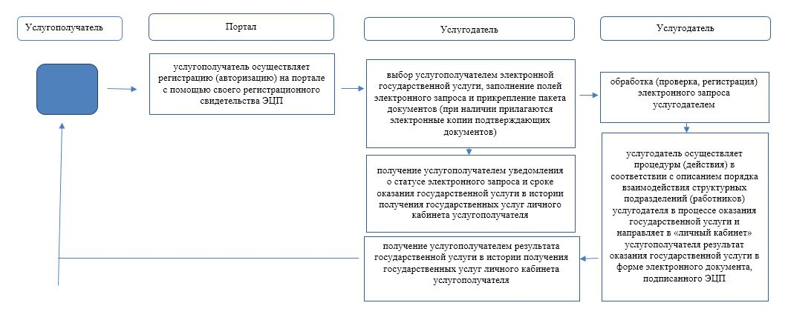

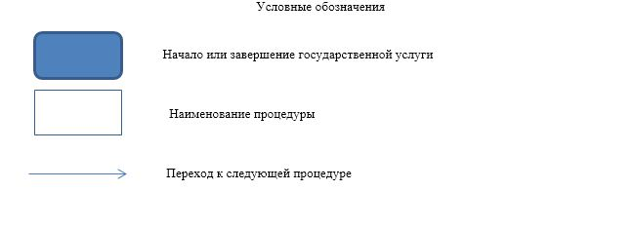

© 2012. РГП на ПХВ «Институт законодательства и правовой информации Республики Казахстан» Министерства юстиции Республики Казахстан